1.引言
1.1编写目的
本概要设计文档是为后期的详细设计和编码提供基础和依据，同时也是为了规范后期的开发。
1.2 重要术语的定义
网络通信模块是整个服务器中心软件的核心部分，它要负责大规模的数据传输与处理，因此对软件的高性能提出了挑战，通过查阅一些资料，发现完成端口通信技术的应用能够解决这一难题。
重叠I/O：即当I /O 功能调用时，不论I /O 是否完成，函数马上返回，由操作系统底层处理I /O 的实际工作，而应用程序( 进程) 可以继续做其他事情。
完成端口（IOCP）：是一种非常复杂的内核对象。在用户进程将一个或者多个（通常）套接口与之绑定后，这些套接口上有重叠I/O操作请求完成时，系统就会自动将完成信息放入一个FIFO类型的I/O的完成队列中以达到通知应用程序的目的，而用户进程通常创建多个工作线程来处理这些通知信息。
2.范围
2.1 中心服务器软件的主要目标
中心服务器软件安装并工作于服务器上，负责接收客户端传输而来的数据，对数据进行分析，并存入数据库; 同时与客户端进行通信，并且将软件客户端的指令数据，通过GPRS模块转发到相应的远程终端，对被监控对象的进行管理与控制。
2.2主要的软件需求
中心服务器软件必须是多线程，能够允许多个客户端同时连接，能够支持用户名和密码的验证；当客户端需要修改某项参数时，存进数据库之后，服务器可以随时得到这个修改的参数值，通过GPRS模块发送到远程终端，保证进行实时的通信。

2.3软件设计的限制与约束
开发流程:
数据库表的设计：3到5天；
各功能部分代码的编写：一个半月（10月初到11月中旬）；
服务器程序的联调调试：11月底到12月下旬；
编程工具: Microsoft Visual C++ 6.0
数据库: Microsoft SQL Sever 2000
3.软件系统结构设计
中心服务器端软件的系统结构图如下：

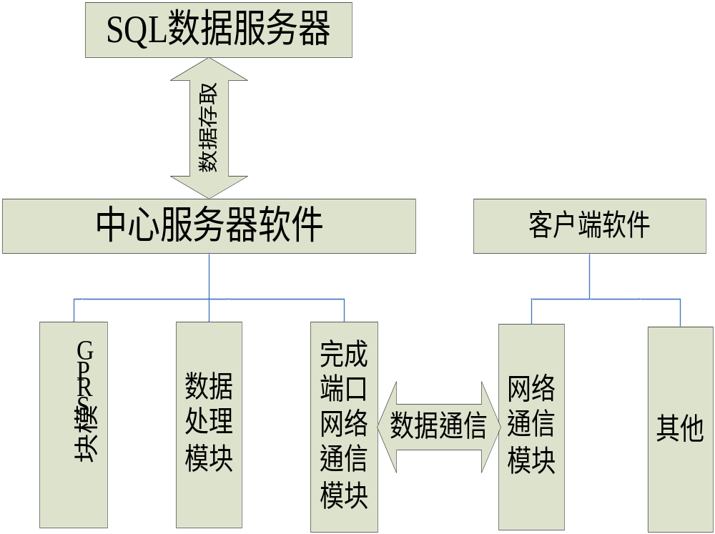
图一：系统结构图
3.1完成端口的程序设计
网络通信模块通过CreateIoCompletionPort() 函数创建完成端口对象，并将接收到的socket 对象与完成端口关联， 启动一定数量的工作线程， 通过GetQueuedCompletionStatus() 函数获取完成端口上socket的当前状态，并将收到的数据从缓存出取出。完成端口的主要工作流程图如下图所示：

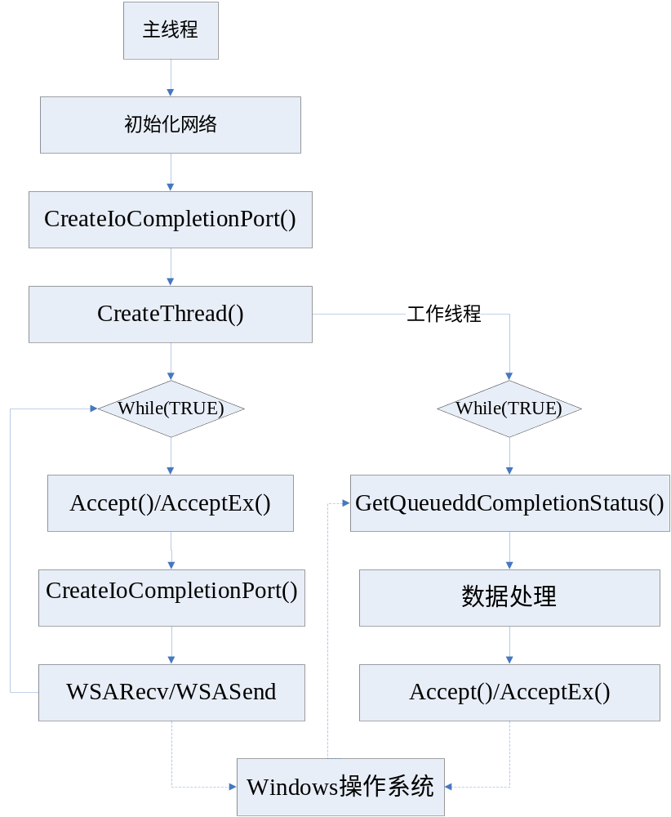
图二：完成端口模块流程图
3.1.1内存池的设计
完成端口模型采用异步通信模式， 每次调用WSASend 和WSARecv 函数都需要在内存创建一个结构体空间，函数调用完毕后，再销毁这个结构体空间。频繁的创建和销毁内存空间占用了大量的系统资源，因此，在设计完成端口程序时，根据需求创建一定数量的结构体空间，并将其放入一个统一的空闲队列，当调用WSASend 和WSARecv 函数时，从队列中取用一个结构体空间，使用完毕，再将其放回队列。
3.1.2连接池的设计
当用传统的accept 函数接收客户端时，accept函数会创建一个socket 作为返回值，分配给客户端。
客户端断开连接时，创建的socket 会被销毁。创建和销毁socket 的过程会占用大量的系统资源，因此在接收客户端时， 采用acceptEx 函数代替accept，该函数可以把一个事先创建好的socket 对象，分配给接收到的客户端。首先， 创建好一定数量的socket 对象，形成一个连接池，当接收到客户端的连接请求时，从连接池中取出空闲socket 对象，分配给该客户端，断开连接时，再将socket 放回连接池队列。连接池的设计减少了客户端SOCKET 的不断创建与销毁，节省了大量的系统资源。
3.1.3线程池的设计
完成端口本身就应用了线程池技术，线程池中的线程不仅包括了工作者线程，还包括了工作上完成端口上的服务线程。有效的对这些线程进行管理，能够减少CPU 在不同线程间的频繁切换，降低了切换线程上下文所耗费的时间。
3.1.4数据池的设计
完成端口模块接收到的数据，要根据通信规约进行处理与分析，并将数据存储到相应的数据库中。
由于完成端口网络通信的数据传输总是不平稳的，常常会出现短时间内接收到大量数据，而另一段时间内只接收到少量数据要的情况。为了防止服务器在短时间内超负荷工作，造成的数据意外丢失或是程序崩溃的情况，在进行数据处理时，预先建立了数据存储队列，形成一个数据池，将未处理的数据加入队列， 并采用FIFO 的策略来分配CPU 时间，这就使得CPU 资源得到充分的利用，提高了数据处理的安全性和可靠性。
3.2通信规约设计
整个中心服务器软件采用TCP进行数据传输，并且需要在此基础上设计一套通信规约，来完成服务器端和远程终端的，服务器端和客户端的通信。根据路灯监控的实际需求，数据报文包括以下几种方式。
- 远程终端主动向服务器端发送的连接认证数据报文。
- 远程终端定时向中心服务器软件的现场数据报文，主要包括路灯的监控现场采集到的电流，电压，温度，开关状态，报警信息等数据信息。
- 软件客户端发送给服务器端，并由服务器通过GPRS转发到相应远程终端的参数设置报文，根据不同的功能号，报文发送不同的参数信息，包括开关灯时间，报警阈值，数据采集周期等。

